Prénom : ……………………………… | Date : …………………………………………………………

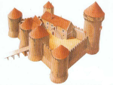 | LE MOYEN ÂGE  Chronologie (2/2)

Crises et renouveau (XIVème – XVème siècle)

1328 - 1350 | Règne de Philippe VI, fondateur de la dynastie des Valois
1337 | Début de la Guerre de Cent Ans, qui oppose la France à l’Angleterre
1348 | Epidémies de peste : environ 25 millions de morts en Europe
1358 | La grande Jacquerie : les paysans, affamés, se révoltent contre les seigneurs dans le nord de la France. Emeute dirigée par Etienne Marcel à Paris
1364 – 1380 | Règne de Charles V le Sage. Plusieurs victoires contre l’Angleterre
1415 | Victoire des Anglais contre les chevaliers français, à Azincourt
 | 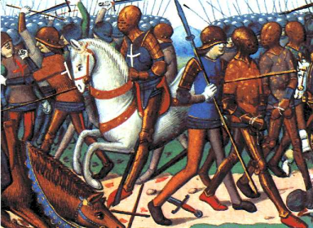 Azincourt
1429 | Charles VII devient roi de France, grâce à Jeanne d’Arc
Vers 1450 | 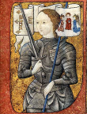  Invention de l’imprimerie par Gutenberg, en Allemagne
1453 | Fin de la Guerre de Cent Ans
1461 - 1483 | Règne de Louis XI. Agrandissement du royaume  de France
1492 | Découverte de l’Amérique par Christophe Colomb
 | Jeanne d’Arc
1497 | Découverte de la route des Indes par Vasco de Gama
Fin XVème | En Italie, fin du Moyen Âge et début d’une nouvelle période de l’histoire, la Renaissance
1515 - 1547 | Règne de François Ier, dernier roi du Moyen Âge. Début de la Renaissance en France. C'est le début des Temps Modernes.

